令和8年5月11日
チーム監督 様
熊本県ソフトボール協会役員 様
各地区ソフトボール協会長 様
熊本県ソフトボール協会
会 長 倉重 徹（押印略）
人吉市ソフトボール協会
会 長 友 永 和 弘 (押印略)

第23回全日本一般男子ソフトボール熊本県予選会の組合せ抽選結果について

標記大会の組み合わせ抽選を主管協会で実地した結果、別紙のとおり
となりましたのでお知らせします。
雨天時の問い合わせについては当日午前６時以降下記までお願いいたします。

記

人吉市ソフトボール協会理事長 堀 巧 090-2714-2600
審判長 蔵道 昭 090-8220-3091

人吉第一市民球場 手前がB球場になります

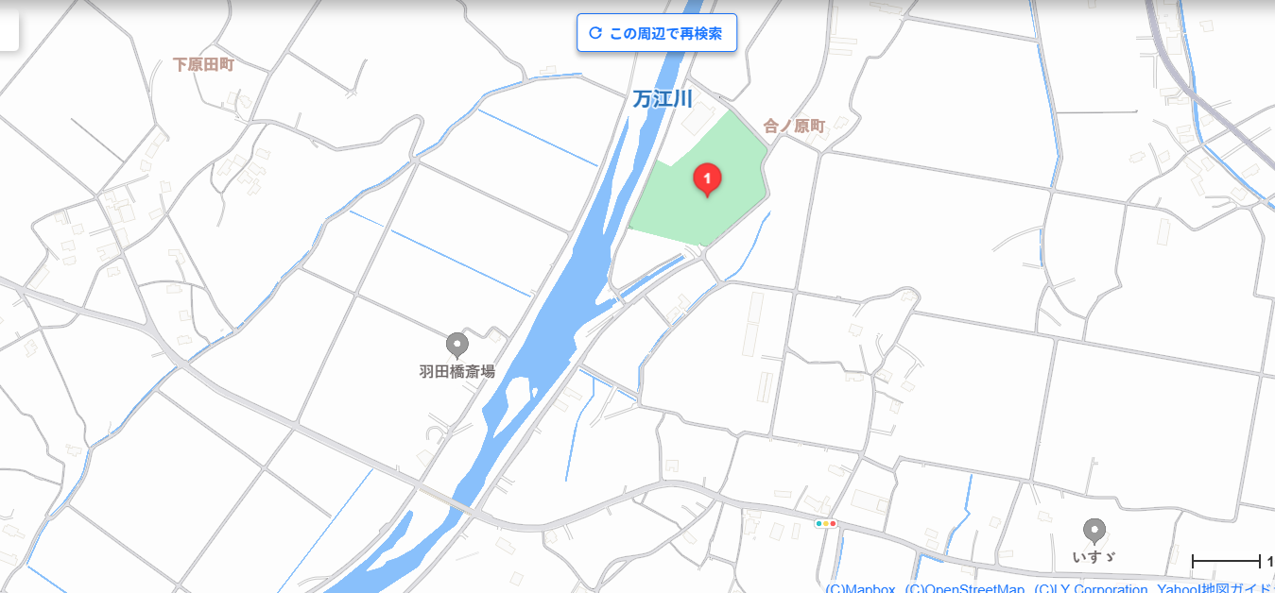
羽田橋を右折
B

